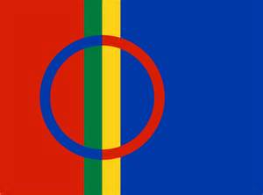
Užduotys
Surask poras:
URBEFOLKNING kraustytis

JAKT žemdirbystė

FISKE elnininkystė

FLYTTE čiabuviai

REINSDYR medžioklė
JORDBRUK himnas

UTRYDDE elniai

NASJONALSANG žvejyba

REINDRIFT išnaikinti
Įrašyk trūkstamą žodį sakinyje:
ČIABUVIAI LAPIAI SAMETINGET
LAVVO KLAJOKLIAI JOIK

1. Samiai, besikraustantys iš vienos vietos į kitą, buvo vadinami ...............................................
2. ............................................................... vadinama tradicinė samių daina (muzika).
3. Samių parlamentas norvegiškai vadinamas ..........................................................................
4. Kitas samių pavadinimas........................................................................................................
5. ......................................... yra palapinė, pastatyta iš ilgų pagalių ir apdengta elnio kailiais.
6. Amerikos indėnai, Australijos aborigenai, eskimosai, Kanados ir Grenlandijos inuitai vadinami ....................................................................................................................................

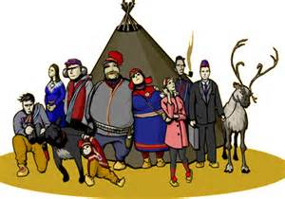

Testas:

- Samiai vadinami čiabuviais todėl, kad:
- Jie pirmieji apsigyveno Skandinavijos teritorijose, dar prieš patiems skandinavams ten atsikraustant
- Jie yra Skandinavijos gyventojai
- Jie buvo pirmieji, kurie apsigyveno Europoje
- Kurioje šalyje negyvena samiai:
- Norvegija
- Suomija
- Estija
- Švedija
- Rusija
- Samių pragyvenimo šaltiniai buvo:
- elnininkystė, žvejyba, medžioklė
- angliakasyba
- turizmas
- Kurio iš šių dalykų neturi samiai:
- himno
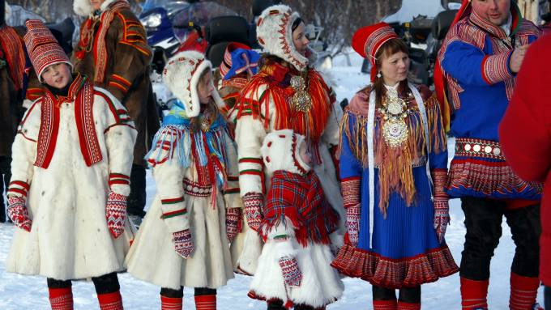
- parlamento
- savo kalbos
- savo valstybės

